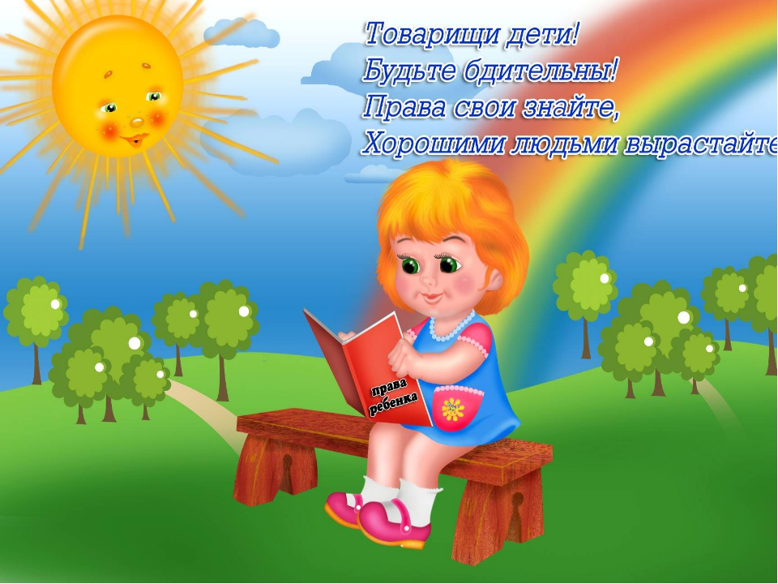

***Право в сказках.***

**Цель:** способствовать правовому воспитанию дошкольников, донести до сознания детей в доступной форме “Конвенцию о правах ребенка”.

**Задачи:**

способствовать формированию у детей школьного возраста представлений о Конвенции ООН “О правах ребенка”, познакомить в соответствующей их возрасту форме с основными правами на примере сказок;

способствовать формированию чувства собственного достоинства, осознания своих прав и свобод, чувства ответственности;

способствовать развитию интеллектуальных и личностных качеств детей - развивать уважение к достоинству и личным правам другого человека независимо от его социального происхождения, расовой и национальной принадлежности, языка, пола, возраста;

**Ведущая:** Здравствуйте ребята. Я рада вновь приветствовать вас у нас в гостях. Послушайте, пожалуйста, стихотворение:

*Мамы, папы всей страны это знать давно должны.*

*Есть права и у детишек, например на чтенье книжек.*

*Право на заботу, ласку, и на жизнь как будто в сказке.*

*Ещё право быть счастливым, в нашем самом лучшем мире!*

**Ведущая:** Ребята, вы уже догадались, о чем мы с вами сегодня будем говорить? (Ответы детей). Мы будем говорить о ваших правах.

Если вы посмотрите на экран, то увидите, что существует много документов защищающие наши права.

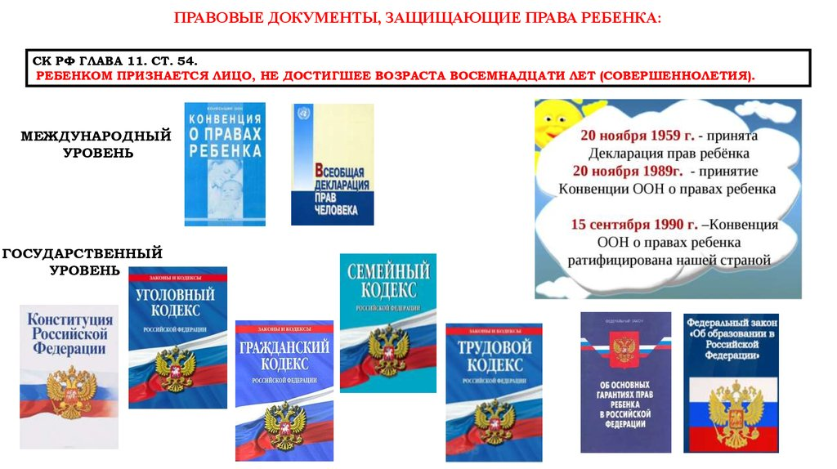

Знать должны и взрослые, и дети о правах, что защищают всех на свете. Самая главная книга, в которой записаны права и обязанности детей это Конвенция прав ребенка, которую создала и приняла Организация Объединенных Наций (ООН).

Эта организация защищает права всех детей во всем мире независимо от того, где они живут, какого цвета кожа, какой язык, пол, национальность, а также независимо от того, кто их родители, бедные или богатые.

**Ведущая:** И мы с вами сегодня вкратце узнаем о том, какие права имеет каждый ребенок.

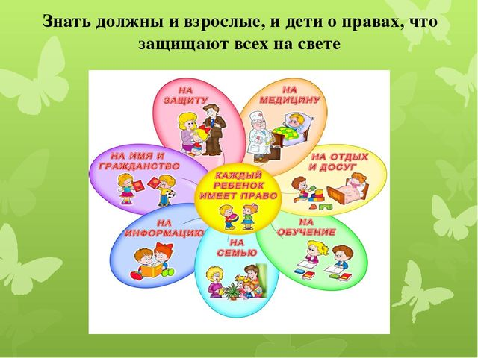

**Ребенок имеет право:**

*на жизнь

*на жизнь в семье со своими родителями

*на безопасные условия жизни, не подвергаться жестокому и *небрежному обращению

*свободно выражать своё мнение

*на свободное передвижение

*на бесплатное образование

*на бесплатную медицинскую помощь

*на хорошее питание

*на труд с 14 лет

*на вознаграждение за труд

*на владение личным имуществом

*на неприкосновенность жилища

*на свою тайну

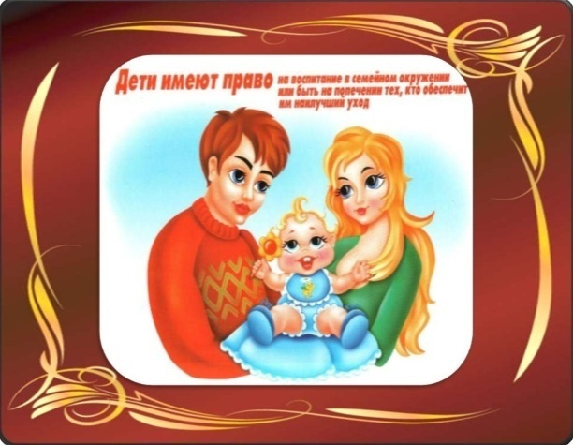*на отдых и досуг.

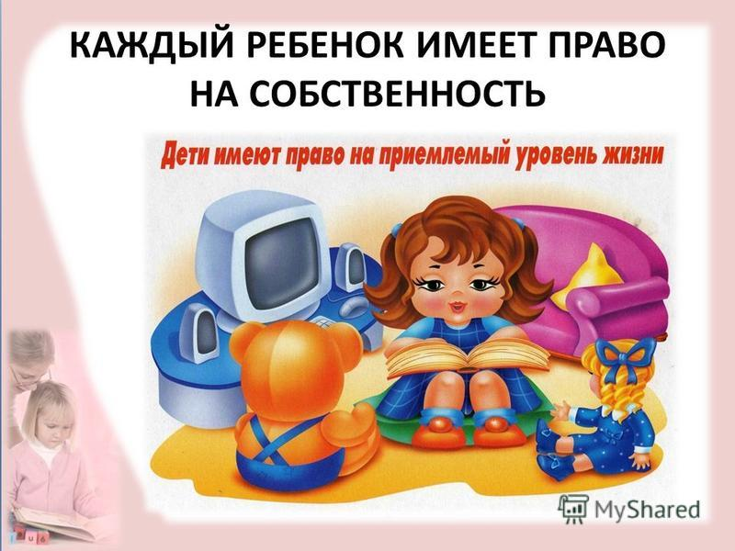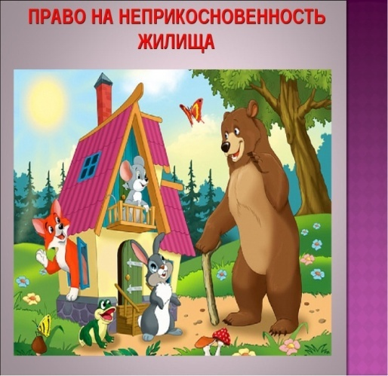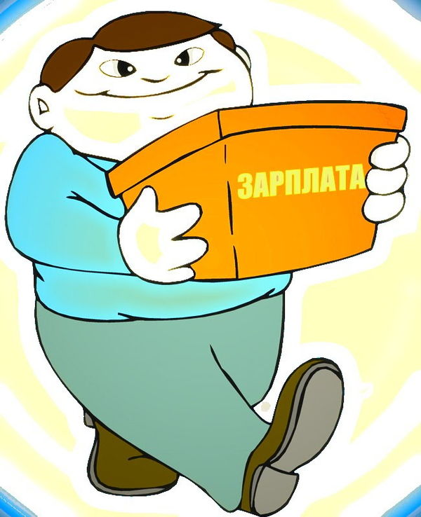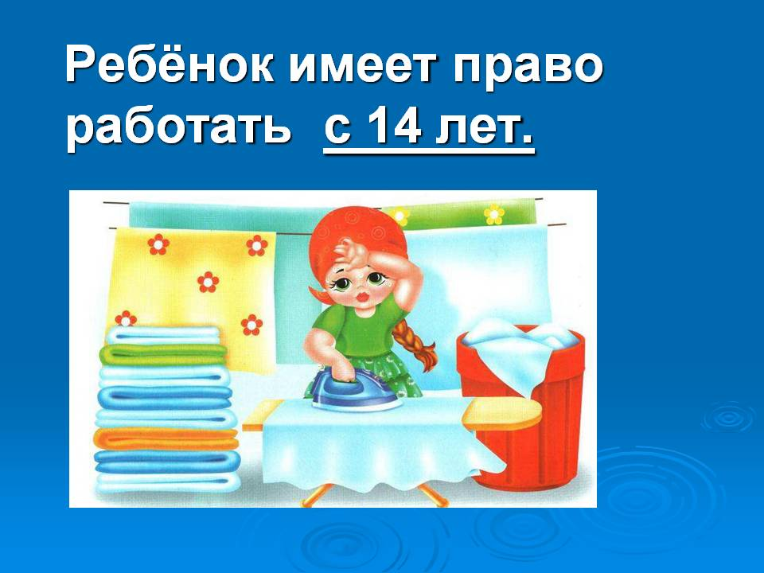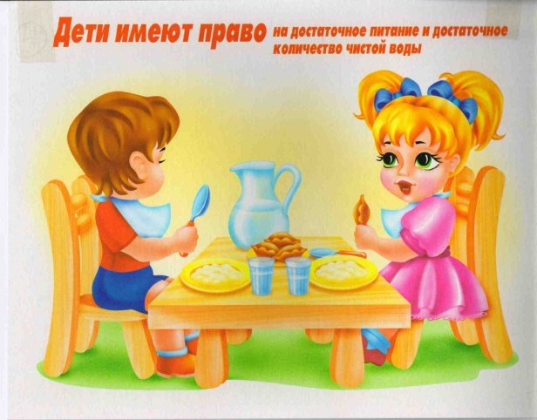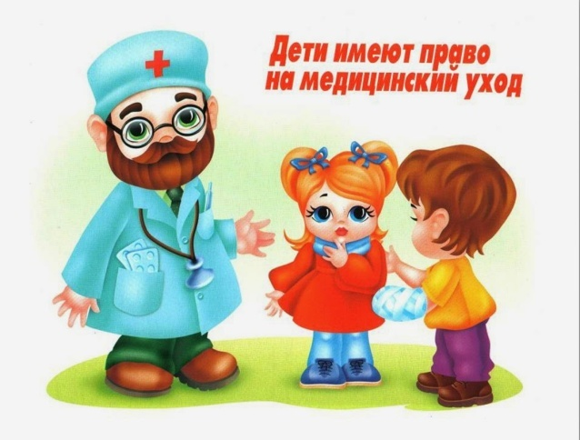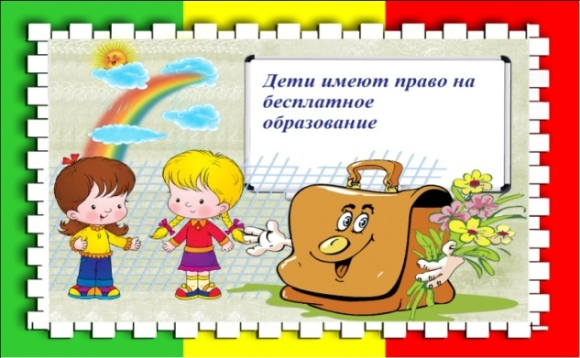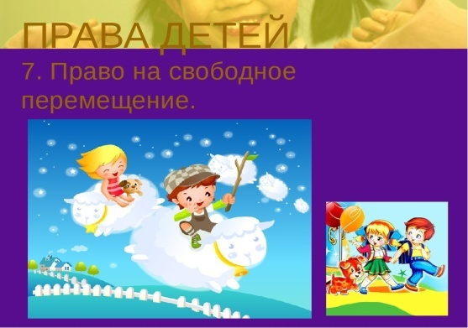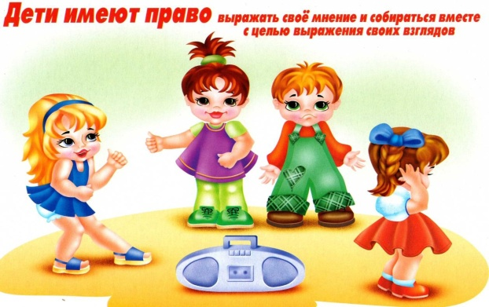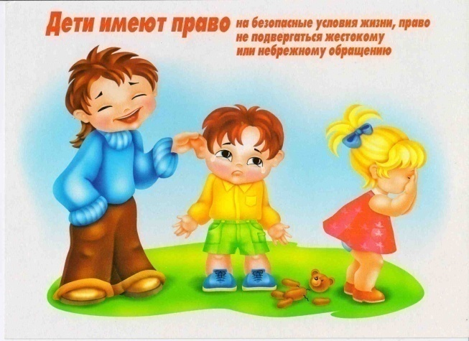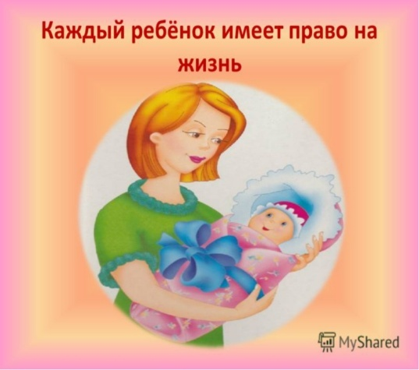

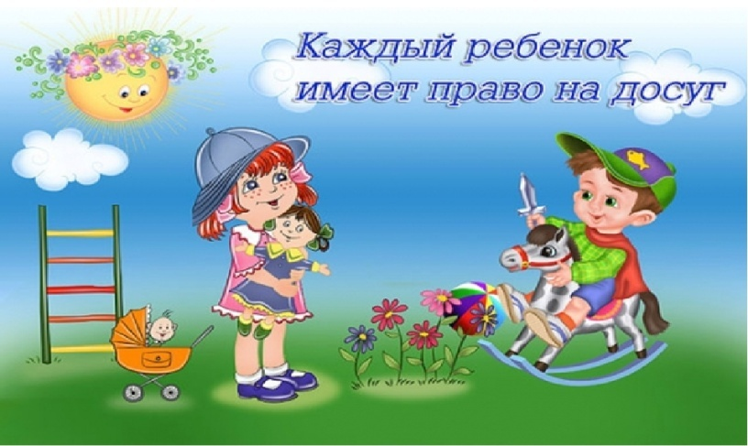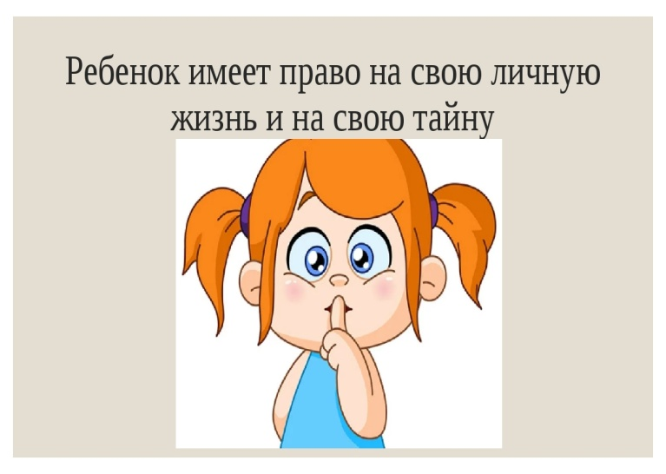

**Ведущая:** Сегодня я предлагаю вам на примере сказочных героев познакомиться с основными вашими правами и обязанностями.

Сказки – прекрасный учебник жизни. Недаром А.С.Пушкин писал:

«Сказка – ложь, да в ней намёк! Добрым молодцам урок!»

Сказка учит нас быть добрыми и справедливыми, противостоять злу. Она утверждает народные принципы жизни: честность, преданность, смелость.

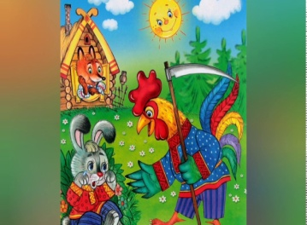Сказка – это занимательный устный рассказ, повествующий о невероятной, но поучительной истории. Она учит взаимоотношению людей, высмеивает пороки, встаёт на защиту обездоленных, выражает мечты о торжестве добра над злом. И вот сейчас мы на примерах сказочных героев, узнаем, какие права существуют, и как они были нарушены в этих сказках. (Задается вопрос, а дети на него отвечают).

**1.** Какое право нарушила лиса, выгнав зайчика из дома в русской народной сказке «Лиса и Заяц»? (**Право на неприкосновенность жилища**).

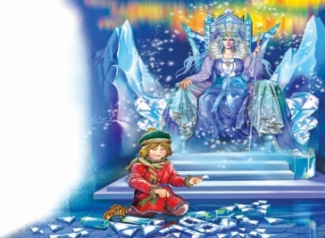

**2.** Какое право нарушила Снежная Королева, похитив Кая и держа его в плену? (**Право на свободу**).

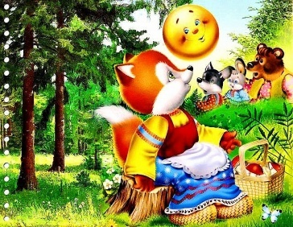**3.** Какое право колобка, нарушила лиса, съев его.

Из русской народной сказки «Колобок». (**Право на жизнь**).

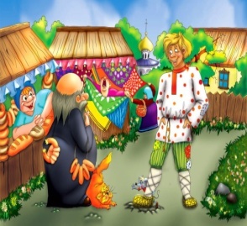**4.** Каким правом воспользовался Балда из сказки А.С.Пушкина «Сказка о попе и его работнике Балде», нанявшись на работу к попу? (**Правом на труд**).

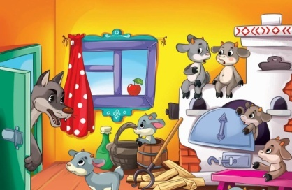

**5.** Какое право нарушил волк, проникнув в дом козлят и съев их?

(**Право на жизнь**).

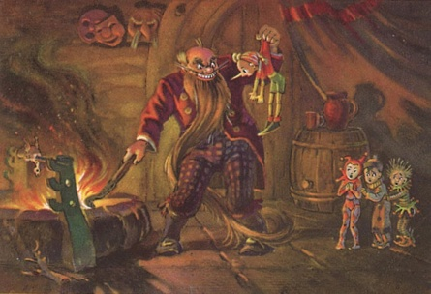

**6**. Какие права нарушались Карабасом в сказке «Приключения Буратино». (**Право на свободу, вознаграждения за труд**).

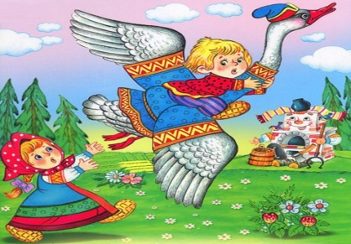7. Гуси – Лебеди по приказу Бабы Яги украли Иванушку и унесли его в лес. Какое право было ими нарушено. (**Право на жизнь в семье со своими родителями**).

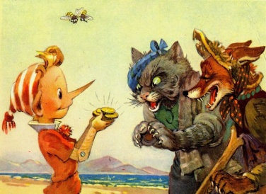

**8.** Какого права лишили Буратино, кот Базилио и лиса Алиса, украв у него монетки? (**Право на имущество**).

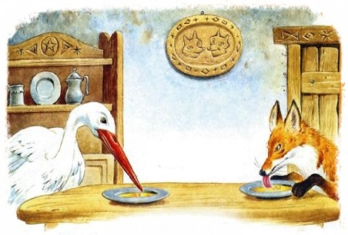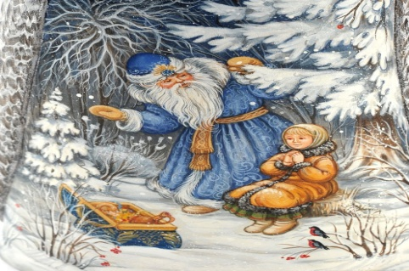**9.** Мачеха, в сказке «Морозко», обижала Настеньку, ругала её, даже заставила старика увезти девушку в лес и оставить там одну. Какое право Настеньки она тем самым нарушала? (**Право на безопасные условия жизни, не подвергаться жестокому и небрежному отношению**)**.**

**10.** Какое право нарушила Лиса, пригласив в гости Журавля, и подав ему еду так, что Журавль не смог кушать и остался голодным? (**Нарушено право на хорошее питание**).

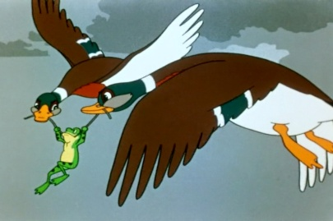**11.** Каким правом воспользовалась лягушка, отправившись в путешествие из сказки В. Гаршина «Лягушка – путешественница»? (**Свободное передвижение**).

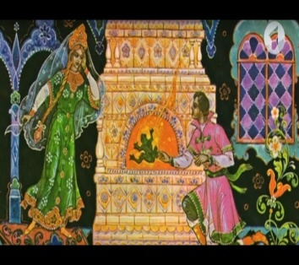

**12.** Иван – царевич, узнав, что Царевна – лягушка, сбросив кожу, превращается в прекрасную девушку, сжёг её кожу. Какое право он нарушил? (**Право на свою личную жизнь и на свою тайну**).

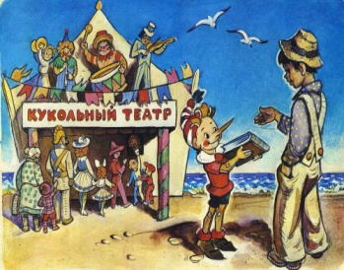

**13**. Буратино, обменял свою азбуку на билет в кукольный театр и отказался обучаться у Мальвины, тем самым не воспользовавшись правом….(**Право на бесплатное образование**).

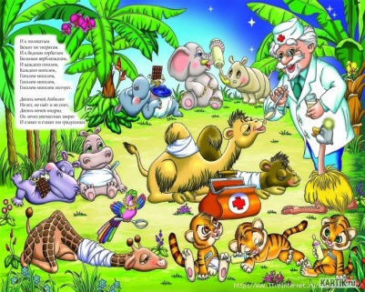

**14.** Какое право помогал осуществлять доктор Айболит всем животным? (**Право на бесплатную медицинскую помощь**).

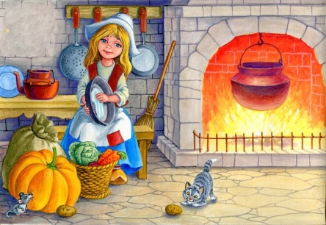

**15.** Какое право нарушила мачеха, не пустив Золушку на бал? (**Право на отдых и досуг**).

**Ведущая:** Молодцы ребята. А сейчас я предлагаю вам сыграть в игру «Разрешается - запрещается».

Я буду говорить о каком-то праве, а вы – хором будете отвечать: «Разрешается или запрещается».

**1.**Вот в углу стоит мальчонка,

Плачет, надрывается.

Бить, наказывать ребенка строго…(**запрещается**).

**2.**С мамой дети должны жить,

Ей цветы всегда дарить - это…(**разрешается**).

**3.**Если это нарушают,

Мать с ребенком разлучают - это…(**запрещается**).

**4.**Рисовать и петь, учиться,

Если заболел – лечиться - это…(**разрешается**).

**5.**Этот трудится ребенок, мало у него силенок, ноги подгибаются.

В детстве тяжкая работа строго …(**запрещается**).

**6.**Вместе дружно в мире жить, с разными детьми дружить – это…(**разрешается**).

**Ведущая:** А теперь ребята, давайте поиграем право в сказке наоборот. Вначале мы вам показывали на экране сказку, а потом уже угадывали, какие права были нарушены. То сейчас наоборот. Я буду зачитывать нарушенные права, а вы должны угадать, в какой сказке это произошло. Договорились? (Ответы детей).

**1.**В какой сказке, нарушая право на жизнь с родителями, женщина неопределённого возраста похищает чужого ребёнка, используя для этого необычные летательные аппараты, воспетые во многих песнях?

( **«Гуси-лебеди», Баба-Яга**)

**2.**В какой сказке лицо, имеющее дурную репутацию, под маской милой, обаятельной личности совершило покушение на жизнь семерых несовершеннолетних потерпевших, но было вовремя разоблачено и жестоко наказано? **(«Волк и семеро козлят» волк**)

**3**.Героиня, какой сказки, облачённая в дорогую шубу, явилась в гости, да так и не захотела уйти оттуда – очень уж ей понравилась архитектура строения? К кому только не обращался несчастный хозяин за помощью о выселении гостьи! В конце концов, её действия были квалифицированы как незаконный захват жилья, и петушок помог хозяину выгнать нарушительницу из чужого жилья.

**(«Лиса, заяц и петух» или «Заюшкина избушка» лиса)**

**4**.Герой этой сказки, не имея достаточной физической подготовки, убежав от своих родных, возомнил себя стайером и отправился в путь по беговой дорожке с препятствиями.

Хитрость и незаурядная выдержка позволили ему дойти почти до самого финиша. Но финал был трагичен: проявив легкомысленную самонадеянность и нарушив правила техники безопасности, тем самым позволив преступнице лишить себя самого главного права – права на жизнь, герой погибает. **(«Колобок»)**

**5.**В какой сказке личность, во всех отношениях серая, осуществляет коварный план убийства двух лиц, ребенка и ее пожилой родственницы. И лишь благодаря своевременному вмешательству общественности всё кончается благополучно?

(**Ш. Перро «Красная Шапочка**»)

**6.**В какой сказке престарелая дама использует благодарный поступок своего мужа в корыстных целях – для обогащения и продвижения по сословной лестнице, но вскоре всё теряет из-за своей безудержной жадности?

(**А. С. Пушкин «Сказка о рыбаке и рыбке»)**

**7.**В какой сказке и кто нарушает права трех малышей спокойно жить в своём доме и чувствовать себя хозяевами?

**(«Три поросёнка», волк**)

**8.**Какая героиня Г.-Х. Андерсена не обычного ростика, страдает от частого вмешательства в её личную жизнь? (**Дюймовочка**)

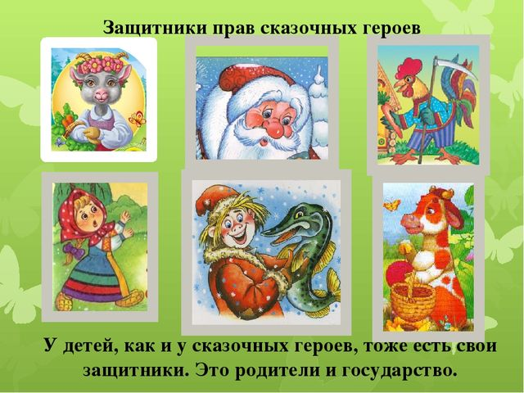**9.**Героиня, какой литературной сказки, приняв дружескую помощь от птиц, воспользовалась правом свободного передвижения и выбора места жительства? (**Лягушка-путешественница**)

**Ведущая:** Молодцы ребята! Если в сказках наших любимых героев обижают – значит, там нарушают их права. Но всегда находятся те, кто встаёт на защиту их прав. И у сказочных героев тоже есть свои защитники. Так Коза спасла своих козлят, сестра возвратила братца в семью, Морозко приютил Настеньку, Петух вернул Зайчику его избушку, Иван-царевич сам исправил свою ошибку и вернул царевну - лягушку, Золушке помогла тетушка Фея и т.д. Хорошо, что в сказках всё хорошо заканчивается.

Но и дети не одни в современном мире. На защите их прав стоят родители и государство. Даже есть специальные праздники: 20 ноября – Всемирный день ребёнка, 1 июня – День защиты детей.

**Ведущая:** Но что же, мои дорогие гости, давайте мы с вами подведем итоги и все вместе еще раз вспомним, некоторые права которые вы имеете:

Закончите стихотворение:

*Мама работала, папа трудился.

Я в это время все в школе учился.

Все кто устал от работы нелегкой

Имеют полное право на … (**отдых**).

*Всех по – разному зовут:

Кот – Мурлыка, пес – Барбос.

Даже нашу козочку, зовут красиво – Розочка.

Настя, Вика и Данила, все имеют свое … (**имя**).

*Чтобы вырасти успешным, надо много знать, уметь.

А для этого ребята, надо дома не сидеть.

Надо дружно нам учиться,

Так как каждому дано, право на …(**образованье**)

Вы используйте его.

*Если дети заболели, плохо чувствуют себя.

И у них бронхит, ангина, пневмония, скарлатина.

Слышен детский крик и плач, вам поможет только …(**врач**).

*Сказка учит нас, друзья, жить без домика нельзя.

Лисе, зайке, поросенку, даже глупому мышонку.

Ох, как нужно нам оно, это право на …(**жильё**).

**Ведущий:** Но это еще не все. Ребята, из каждого вашего права вытекают и ваши обязанности. Так уж устроен мир, что бы все в нем было правильно, в равноденствии, без хауса. Ведь каждый человек должен не только пользоваться своими правами, но и отвечать за все свои поступки и дела. Должен считаться с другими людьми, ведь и у них есть свои права. Но, например:

**1.**У вас есть право свободно выражать свое мнение. Но ведь такое, же право имеют и другие люди, следовательно, вы можете высказать свою точку зрения. Но наряду с этим, нужно уметь прислушиваться и к мнению других.

**2.**Допустим право на бесплатное образование. Но вы в свою очередь обязаны хорошо учиться, выполнять все домашние и школьные задания, которые вам задают. Уважать и слушаться учителей и родителей.

**3.**Право на свою тайну. Если у кого то - из вас есть тайна, то никто не вправе эту тайну раскрывать другим. Но и вы не имеете право, если вам кто - нибудь, доверил свой секрет, рассказывать о нем еще кому бы, то, ни было.

**4.**Если вы любите в свое свободное время громко слушать музыку, то конечно вы имеете на это право. Но и здесь вы обязаны учитывать права других людей. И громко слушать музыку вы можете только до определенного законом времени. Потому что в позднее время другие люди имеют право на тихий отдых, даже если вы еще полны сил и готовы веселиться и т.д.

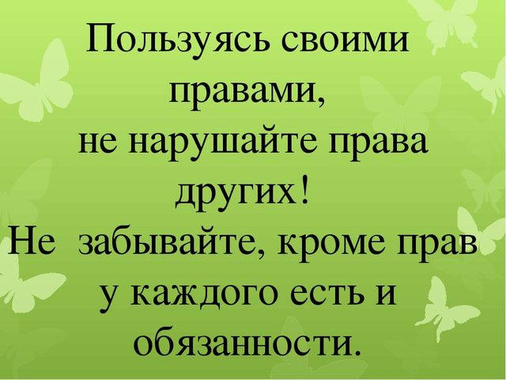

**Ведущая:** Ну что ж, ребята. Сказочным героям пора возвращаться в свои сказки. И нам с вами пора прощаться. Но я надеюсь, что наша встреча не прошла даром, и вы усвоили для себя полезный урок. Пользуясь своими правами, не нарушайте права других!

Не забывайте, кроме прав у каждого есть и обязанности. Которые мы все обязаны выполнять.

**Ведущая:** Права ребенка надо знать, не только знать, но соблюдать. Тогда легко нам будет жить, играть, дружить и не тужить.

Всего вам доброго ребята. До свидания, до новых встреч.

